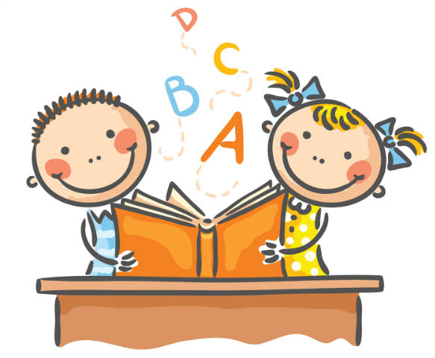
Zoznam pomôcok a potrieb do 1. ročníka

• Prezuvky - so svetlou podrážkou, s uzavretou pätou, nie šľapky
• Hygienické potreby - menší uterák s uškom na zavesenie/ jednorazové utierky, tekuté mydlo, 1 balík - 4 ks toal. papier, 1 krabička hygienických vreckoviek, z ktorej sa vyťahujú vreckovky – potrebné vrecúško
• Vrecúško na TEV - tepláková súprava, tričko, tenisky alebo cvičky so svetlou, nešmykľavou podrážkou, ponožky, potrebné vrecúško
• na VYV - vodové farby, rýchloschnúca hmota (biela), pohár na vodu (nie sklenený), 2 ks guľatých štetcov (tenší a hrubší), plastelína, mastný pastel (voskovky), fixky, handrička, staršie tričko, košeľa alebo plášť na ochranu odevu – uložiť do plastového boxu (bude zakúpený z triedneho fondu)
• Peračník- 2 ks pero PILOT (modré + farebné - stačí od októbra), 3 ks ceruza mäkká (č. 2), farbičky, strúhadlo, gumu, nožnice (nie špicaté), lepidlo (vysúvacia lep. tyčinka)
• Ostatné - zošit linajkovaný č. 511 – 4 ks (s pomocnými linajkami na Slovenský jazyk)
- zošit linajkovaný č. 511 – 2 ks (bez pomocných linajok na SJL)
- č. 512 – 2 ks na (na Matematiku)
- zošit malý čistý – 1 ks (na Prvouku)
- zošit veľký čistý – 2 ks (na Náboženstvo, Anglický jazyk)
- notový zošit
- výkresy malé 30 ks, veľké 20 ks
- kancelársky papier - 1 balík
- farebný papier (sada) 1 ks

